**SISTEMA DI MONITORAGGIO DIGHE**

ANALISI PROGETTO

Ci sono 3 condizioni:

* Nessuna allerta
* Preallerta
* Allerta

Quando non abbiamo alcune informazioni, dobbiamo ipotizzare. Quale sistema hardware abbiamo nel AS IS? Differenti ipotesi:

* Abbiamo dei sensori di luce, l’operatore presente li vede e chiama l’altro operatore per aprire le dighe
* Un computer presente che supporta l’operatore

Obiettivo: rimuovere il presidio fisico e utilizzare dei sistemi automatici.

Si toglie l’uomo per ridurre i costi (3 persone = 3 turni), evitare l’errore umano, avere una raccolta dati.

Poi avremo una squadra di manutenzione che controllerà il funzionamento dell’infrastruttura.

I **sensori** sono già presenti, saranno sempre attivi e dovranno comunicare lo stato anche quando andrà bene. Questi sensori manderanno informazioni al computer che tramite il router GSM manderà in tempo reale un SMS.

Cosa contiene il **pacchetto**: **identificazione diga** (x caratteri dipende dal numero di dighe presenti) l’identificazione può essere anche identificata dal numero (verrà fatto un controllo che il numero telefonico corrisponda al numero identificativo), **stato dell’acqua** (1 carattere).

Ci sarà una grafica esplicativa che mi farà vedere lo stato della diga.

**Keep-alive**: mandiamo un messaggio al server centrale che assicura il corretto funzionamento. È fondamentale per controllare che la diga sia online, in caso contrario bisogna mandare degli operatori ad intervenire.

Non usiamo lo stato di no allarme per evitare di mandare informazioni inutili. Non dobbiamo segnalare che tutto vada bene, dobbiamo **segnalare l’anomalia**. Possiamo implementare 2 canali differenti. Quindi abbiamo due pacchetti diversi, li posso codificare e nell’header metto il tipo di messaggio. In questa situazione mandiamo il messaggio keep-alive **una volta all’ora**.

**Schema PC Diga:**

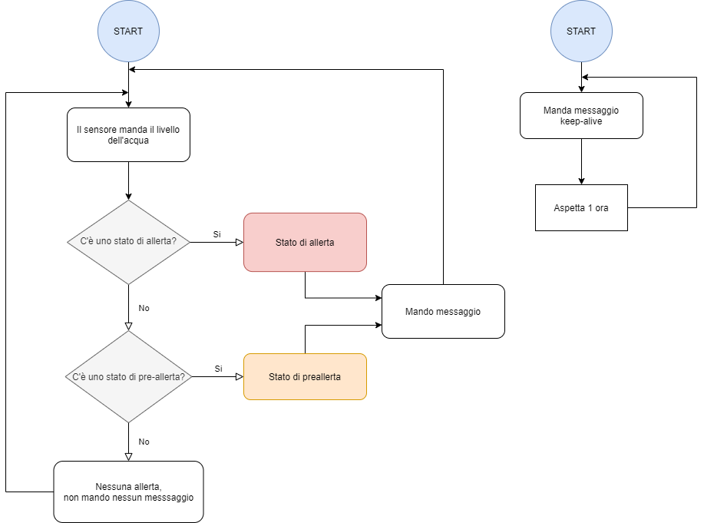

**Schema PC Centrale:**

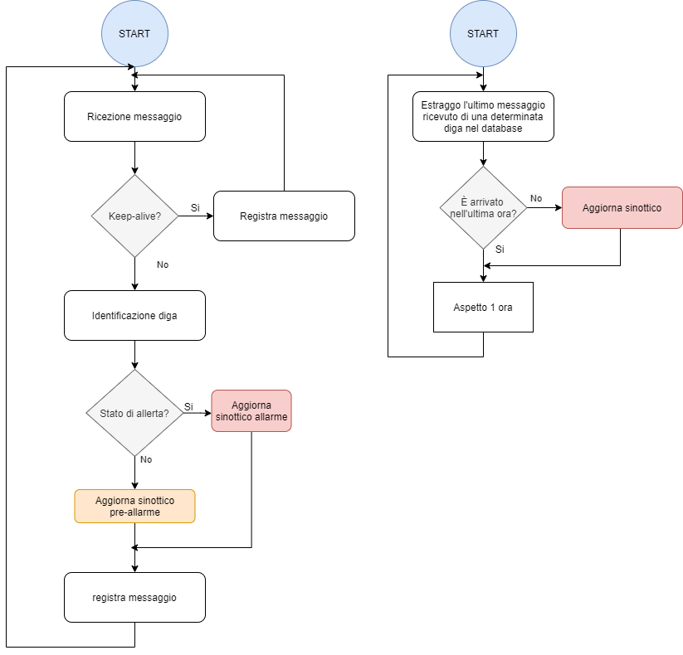

**Schema Fisico**

